不 符 合 项 报 告
审核领域及类型 | QMS □50430 ■EMS ■OHSMS  Q：监查1，O:监查1,E:监查1
受审核方 | 上海冬方化工机械有限公司
受审核部门 | 生技部 | 陪同人员 | 王文峰
不符合事实描述:
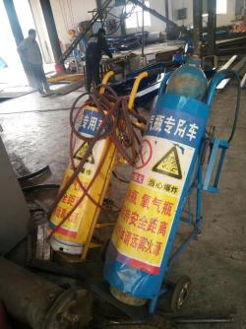

车间内摆放的氧气和乙炔气瓶安全距离不够。

上述事实不符合：□ GB/T 19001:2016 idt ISO 9001:2015标准 条款
□ GB/T 50430-2017标准 条款:
GB/T 24001-2016 idt ISO 14001:2015标准8.1 条款
□ GB/T 28001-2011 idt OHSAS 18001:2007标准 条款
ISO45001：2018标准8.1 条款相关要求

不符合性质：□严重 一般
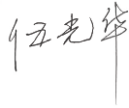
审核员： 审核组长： 受审核方代表：
日 期：2021.4.12 日 期：2021.4.12 日 期：
纠正措施验证（包括验证的主要内容和结果）

验证了纠正措施和整改材料，纠正有效。
审核员： 日期： 2021.4.13
不符合项纠正措施表
不符合项事实摘要：

组织车间内摆放的氧气和乙炔气瓶安全距离不够。

纠正情况：
1、由生技部将车间内的氧气和乙炔气瓶分开摆放，两者的安全距离≥5m。
2、举一反三，对其他体系工作进行检查，确保部门体系工作有效运行。

原因分析：
1、GB/T 24001-2016、ISO45001：2018 标准的 8.1条款学习理解不深入，不透彻。
2、由于生技部相关人员工作疏忽大意。

纠正措施：
1、组织相关人员对GB/T 24001-2016、ISO45001：2018 标准的 8.1条款培训学习。
2、由生技部将氧气和乙炔气瓶按规范摆放，并保持相关记录，部门主管定期检查。

预定完成日期：2021.4.13
举一反三检查情况：

未发现类似问题出现，各部门体系工作有效运行。

受审核方纠正措施有效性的验证：

上述措施已实施，经验证能够有效防止类似不符合再发生。

验证人： 日期：2021.4.13
受审核方代表： 日期: 2021.4.13

培训实施记录表
时间：2021.4.13 | 培训主题：  GB/T24001-2016/ISO14001:2015标准 8.1条款  GB/T45001-2020/ISO45001：2018标准 8.1条款 | 培训教师：总经理
地点：会议室 |  | 培训方式：内训
签到记录：
陈利 张忠于 高山龙 何东伟 王文峰
培训内容：
- GB/T 24001-2016、ISO45001：2018 标准的 8.1条款内容及其理解；
2、本公司管理体系文件相关内容；
3、纠正措施实施控制要求
有效性评价/考核结果：
通过本次培训，达到培训效果,在日后的工作开展中,检查工作符合要求.

备注：

编号：JL-8.1-01
记录：顾奕 日期：2021.4.13

